独立站引流：
YouTube Shorts红人营销技巧
2025年，出海品牌正面临着前所未有的挑战：怎么在海外市场精准触达目标客户？怎么在激烈的竞争中拔得头筹，提升品牌知名度和用户忠诚度？
短视频崛起后，YouTube Shorts成了出海品牌营销的新战场。但怎么挑到合适的创作者、让合作效果拉满，成了品牌最棘手的事。今天这篇文章，就来给你支招，搞定YouTube Shorts创作者合作，帮你找到一条高效又精准的营销新路。
一、出海，为何与Shorts创作者合作？
以下是出海品牌应与YouTube Shorts创作者合作的4个主要原因：
1.庞大的用户基础与精准触达
YouTube的用户遍布全球，月活用户高达25亿，其中Shorts的月活用户就有20亿，涵盖各个年龄段和地区。出海品牌要是可以和Shorts创作者合作，就能够快速找到海量潜在客户，借助创作者的影响力，精准推广产品，把品牌知名度和产品曝光度拉满。
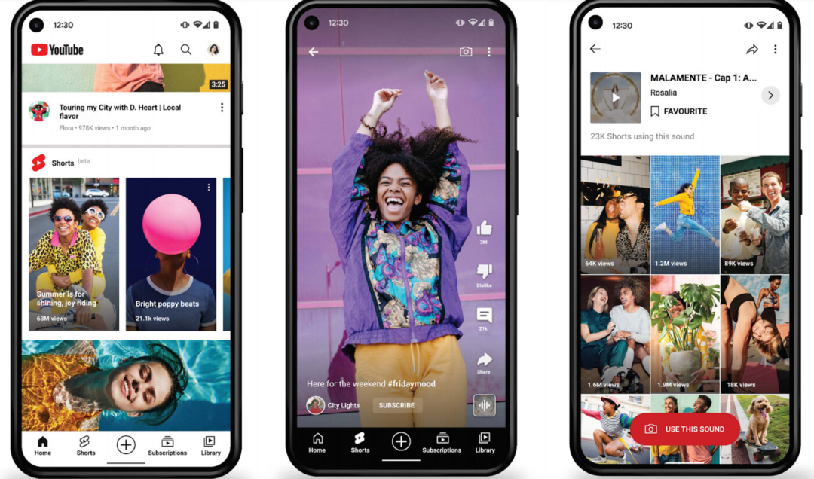
2.内容的持久性与长期收益
YouTube Shorts的内容具有长期的曝光价值。和传统广告不同，Shorts视频可以在平台上被长期搜索和观看，也就是说品牌合作的视频能够在发布后很长一段时间内持续吸引自然流量，为品牌带来长期的曝光和收益，提升营销活动的投资回报率。
3.创作者的专业性与信任度
YouTube创作者大多经验丰富，能制作出吸引人且符合品牌调性的优质内容。他们和粉丝之间信任度很高，88%的用户都信任创作者的推荐。品牌与创作者合作，不仅能借助他们的专业能力，还能利用粉丝的信任，提升品牌形象和用户接受度。
4.变现能力与高质量内容激励
YouTube Shorts为创作者提供高达45%的广告分成，这不仅激励创作者制作更高质量的内容，也为品牌合作提供了更优质的素材。创作者可以通过内容变现，从而更有动力和品牌进行长期合作，最终让品牌受益于更精致、更具影响力的网红内容。
二、寻找Shorts创作者的高效方法
要为出海品牌找到合适的 YouTube Shorts 创作者，首先需要知道去哪里找。不同平台的寻找方式各有不同，以下是我根据多年经验整理出来的一些高效方法：
1.搜索关键词和标签
在 YouTube Shorts 上，寻找创作者最简单的方法是通过关键词和标签搜索。比如，搜索行业相关的主题标签（如 #ShortsBeauty、#TechShorts）、热门挑战标签，或者产品评论内容（如“最佳护肤产品#Shorts”）。
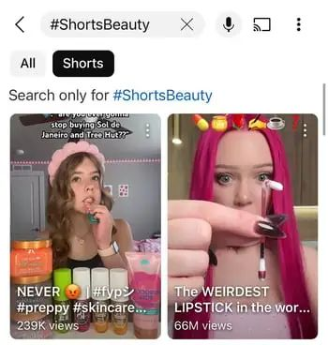
2.利用创作者社区标签
许多 Shorts 创作者会利用 YouTube 的创作者社区标签来发布更新、与观众互动并分享新内容。在挑选合作伙伴时，我一般会重点关注互动率高的创作者，因为相比单纯靠观看量的创作者，他们往往更具价值。
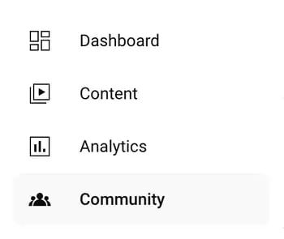
3.浏览 YouTube Shorts 推荐
YouTube 会根据你的观看历史为你推荐相关创作者。你可以通过点击热门 Shorts 视频，查看动态中推荐的相关内容，快速发现正在崛起且适合品牌的创作者。
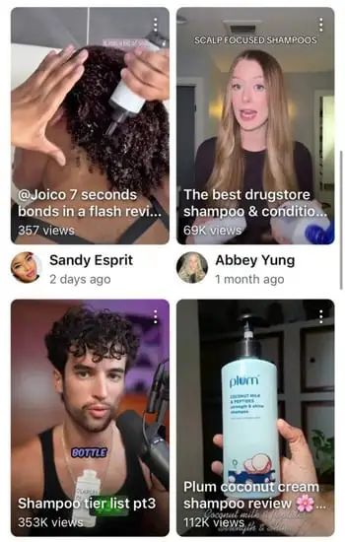
4.使用 YouTube BrandConnect
YouTube 的 BrandConnect 工具可以帮助品牌直接与创作者建立联系。虽然目前还在测试阶段，但它可以根据创作者的内容和受众进行筛选，帮助品牌找到精准匹配的创作者。
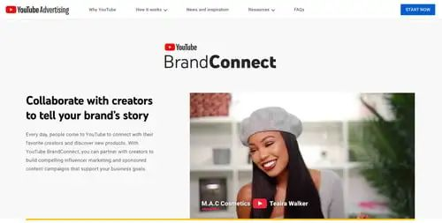
5.利用社交媒体交叉推广
许多 YouTube Shorts 创作者不仅在 YouTube 上活跃，还会在 Instagram 和 TikTok 等平台发布内容。你可以在这些平台上搜索相关领域的创作者，并查看他们的个人简介中的 YouTube 链接，从而快速找到跨平台运营的创作者。
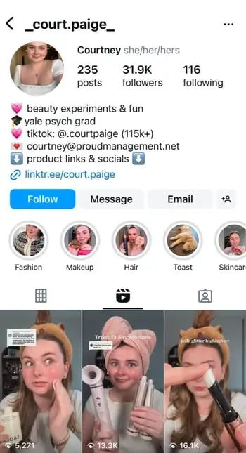
通过这些方法，你可以高效地找到与品牌契合的 YouTube Shorts 创作者，实现精准合作。
三、合作前审查Shorts创作者的技巧
在与 YouTube Shorts 网红合作之前，一定要花时间评估他们的内容、观众参与度以及过往的品牌合作经历。以下是一些审查创作者的实用技巧：
1.检查参与度指标（而不仅仅是浏览量）
虽然视频有几百万的观看量看起来很厉害，但如果评论和点赞很少，那说明创作者可能没多少真正的影响力。光有高观看量，观众不一定真的参与互动。
品牌应该优先选择那些能和观众稳定互动、能引发评论和讨论的创作者。这就是我们建议品牌多和KOC合作的原因。
2.寻找真实性和内容风格
创作者的视频风格得和品牌的感觉匹配。观看他们的 Shorts 视频，想一想：
- 他们的视频风格和品牌的调性搭不搭？
- 他们的内容看起来是否真实，有没有太商业化了？
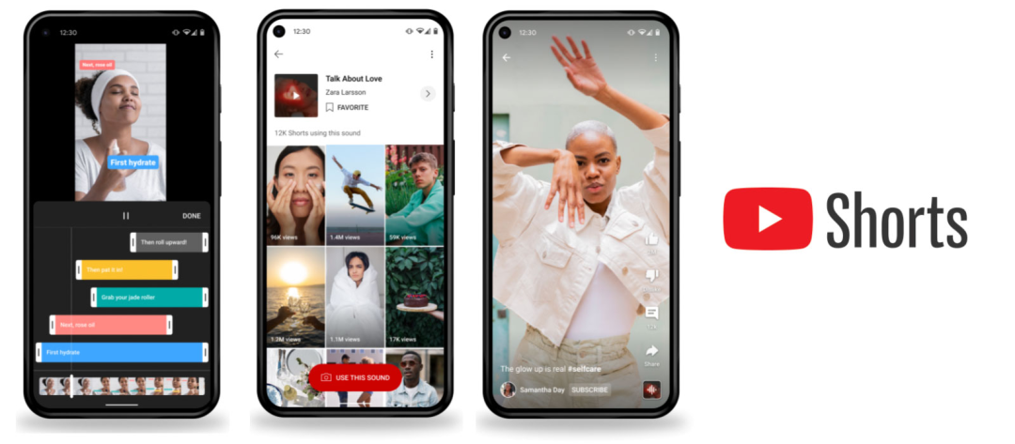
要注意，如果创作者总是在追一些和他们领域不相关的热点，那他们可能更在乎流量，而不是建立一群忠实、活跃的粉丝。
3.回顾过往的品牌合作关系
翻看创作者频道里的赞助视频，看看他们是怎么把品牌自然插入到内容里的。重点留意以下几点：
- 他们过去的品牌合作质量如何？有没有和知名品牌合作过？
- 观众对赞助视频的反应如何？是积极参与，还是不感兴趣，甚至批评内容？
那些可以把品牌自然融入内容，还不会失去观众信任的创作者，才是值得合作的。
4.确认创作者是否专注于 YouTube Shorts
不是所有 YouTube 创作者都专注于 Shorts 短视频。有些创作者主要做长视频，偶尔才会发几条 Shorts。所以在合作前，要确认创作者是否定期发布 Shorts，并且是否熟悉这种格式的优化方法。
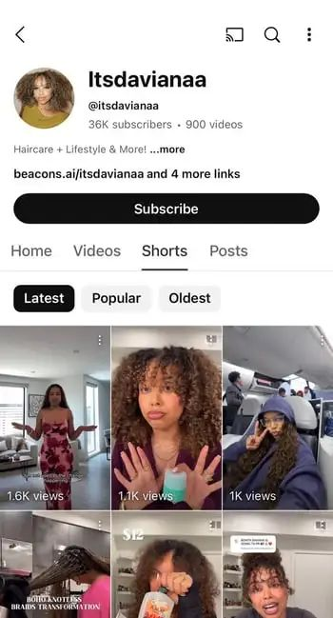
四、如何有效联系Shorts创作者？
当你找到合适的YouTube Shorts创作者后，下一步就是去联系他们。一封精心准备的介绍信，不仅能提高对方回复你的概率，还能让合作顺利进行。具体该怎么做呢？往下看：
1.通过电子邮件联系创作者
大多数 YouTube 创作者会在频道的“关于”部分放一个商业邮箱地址。直接用这个邮箱联系他们，是寻求合作最简单的方式。要是他们提供了企业邮箱，那大概率是愿意和品牌合作的，所以最好优先用这个邮箱联系。
2.在 Instagram 或 TikTok 上发送私信
很多 YouTube Shorts 创作者也活跃在 Instagram、Twitter 和 TikTok 上。有些创作者回复 Instagram 上的私信（DM）比回复电子邮件更快。如果没收到电子邮件回复，可以试试给他们在社交媒体平台上发一条简短、专业的私信。
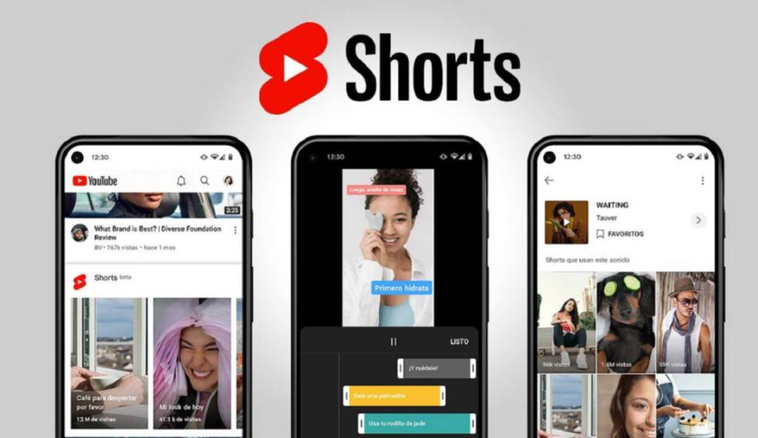
3.提供清晰的合作细节
在联系创作者时，别用那种模糊不清的推销方式，比如：“嘿，我们喜欢你的内容，想合作吗？”这种太笼统了。相反，要清楚、明确地说明合作的具体内容。以下是一些要点：
- 简单介绍公司和产品：让创作者了解你的品牌和要推广的产品是什么。
- 明确合作的内容：告诉创作者你希望他们制作什么类型的内容，比如产品评测、开箱视频之类的。
- 说清楚合作的条件：比如是否提供预付款、产品赠送，或者有没有佣金结构之类的。
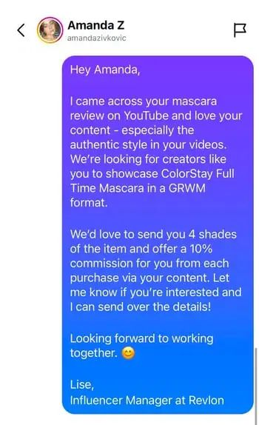
创作者每天都会收到很多品牌合作的咨询，所以让自己的信息简洁、专业、透明，这样才能让你的合作提议被注意到。
希望今天的信息可以帮助你更加顺利地完成出海业务的推广，实现品牌增长和影响力提升。

